FICHE DE PROCÉDURE

Responsable administrative 1 BAC GA
Léa MARJOLLET

PREZI, comment réaliser un diaporama dynamique
I. Présentation

Prezi est une web application de présentation de diaporama dynamique.
Le présentateur peut s'exprimer en utilisant une surface "infinie" sur laquelle il passe d'une partie à une autre avec un mécanisme de translation, de rotation et de zoom. On peut facilement insérer des images, vidéos et toutes sortes d'informations n'importe où sur la surface de présentation.
C’est une application en ligne, visible sur internet (publique).

II. Inscription gratuite

Pour accéder à ce logiciel, il faut aller dans la barre de recherche de Google et taper Prezi.com, sélectionner le premier lien :

Cette page s’ouvre :

Pour créer un compte il faut cliquer sur
Il suffit de choisir une des offres proposées, mais la version gratuite est préférable pour débuter.
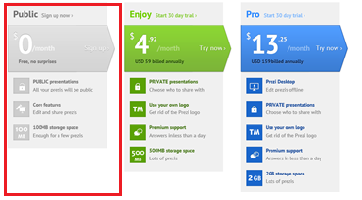
Après avoir choisi l’une des versions, il faut finaliser la création du compte. Il est préférable de s’inscrire sous un pseudonyme si vous choisissez la version gratuite car le nom de l’auteur peut apparaître dans les résultats de recherche Google.
Une fois le formulaire rempli, cliquer sur « sign up » et cocher la case des conditions à droite.
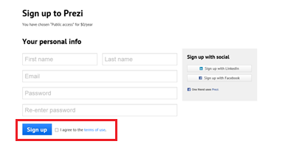
Pour se connecter, cliquer sur 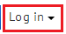qui se situe en haut à droite de l’écran.
Il suffit juste de noter son e-mail et son mot de passe.
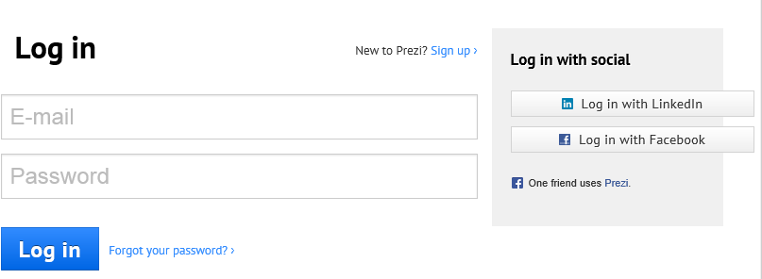
III. Mon premier Prezi
Pour créer une présentation Prezi, il faut cliquer sur

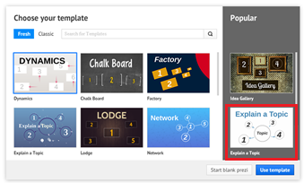
Sélectionner le modèle souhaité, exemple « Explain a Topic » puis cliquer sur

Cette page s’ouvre :
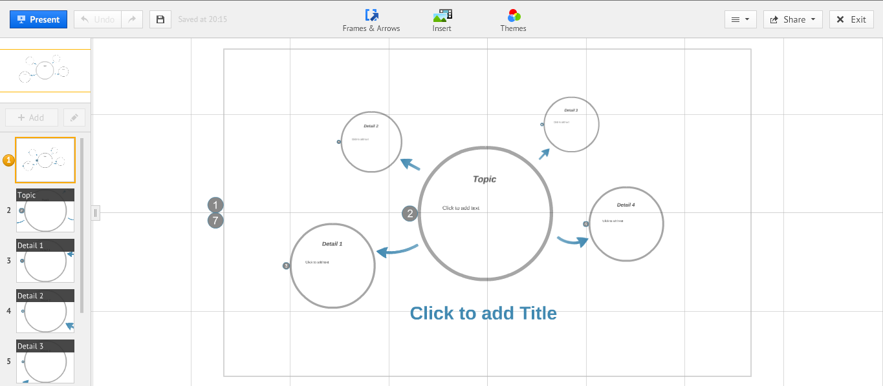
Pour insérer du texte, clic gauche de la souris à l’endroit voulu, une fenêtre va apparaître
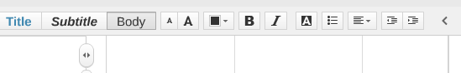
Choisir la façon de présenter le texte (titre, sous-titre, corps du texte, couleurs, etc.). Pour continuer, cliquer sur la diapo suivante dans le bandeau à gauche.
Pour insérer un super-zoom à l’intérieur d’une lettre (texte, image, vidéo…) :
- Déverrouiller le cadenas au milieu à droite de l’écran
- Zoomer pour agrandir le lieu d’insertion, cliquer dans la lettre, insérer le texte ou l’image
- Cliquer gauche sur le texte pour l’ajuster, placer le curseur dans un coin du cadre pour le déplacer ou l’orienter.
Pour insérer une image, une vidéo :
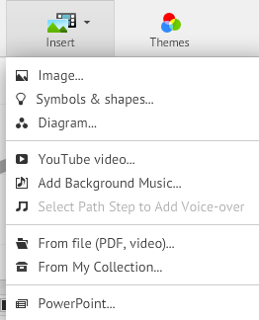

Pour ajouter des formes :
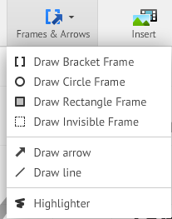

Si l’on fait une erreur et que l’on veut la supprimer cliquer sur

Faire un clic droit sur une diapositive et sélectionner (= ajouter à ma pellicule), la diapositive s’insère automatiquement dans la colonne des collections à gauche de l’écran.
Pour la déplacer la sélectionner et la placer dans la chronologie souhaitée.
Pour supprimer une diapositive, cliquer sur 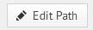 et supprimer la diapo en cliquant sur la croix en haut à droite de la vignette
Pour mettre le diaporama public mais non modifiable (reusable) cliquer sur
Et décocher la case comme ci-dessous et valider.
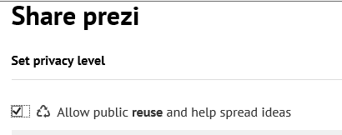
Pour modifier le diaporama, cliquer sur
Pour quitter le diporama
Pour afficher le diaporama, en plein écran, cliquer.

